Содержание
1. Первоначальные настройки 1
2. Оформление таможенной декларации на импорт 1
3. Отражение дополнительных расходов 2
4. Формирование установки цен 2

1. Первоначальные настройки
Для возможности формирования документа установки цен необходимо заполнить значение константы «Вид цены для установки цен (ИТ)».
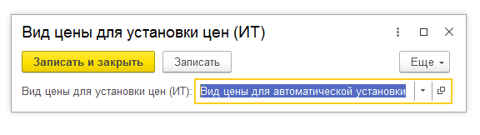
Рисунок 1 - Вид цен для формирования документа

2. Оформление таможенной декларации на импорт
Документ «Таможенная декларация на импорт» оформляется типовыми средствами на партию товаров, которая может содержать несколько документов поступления. После оформления таможенная декларация проводится и служит объектом накопления дополнительных расходов.
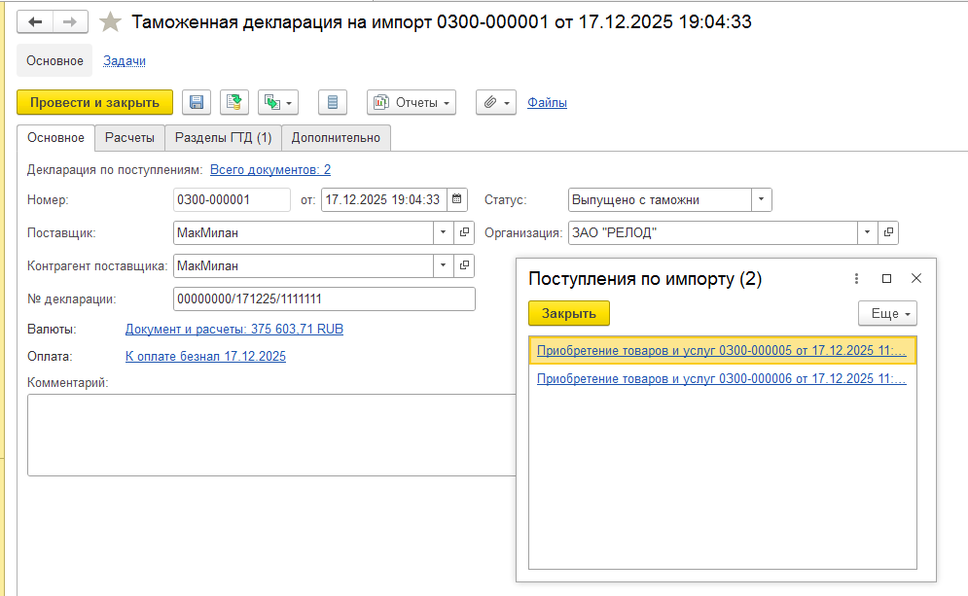
Рисунок 2 - Оформление ТД по нескольким приобретениям

3. Отражение дополнительных расходов
Дополнительные расходы отражаются с помощью различных документов путем списания на статью расходов с типом аналитики – документ «Таможенная декларация на импорт». Настройки распределения расходов для целей формирования цены значения не имеют.
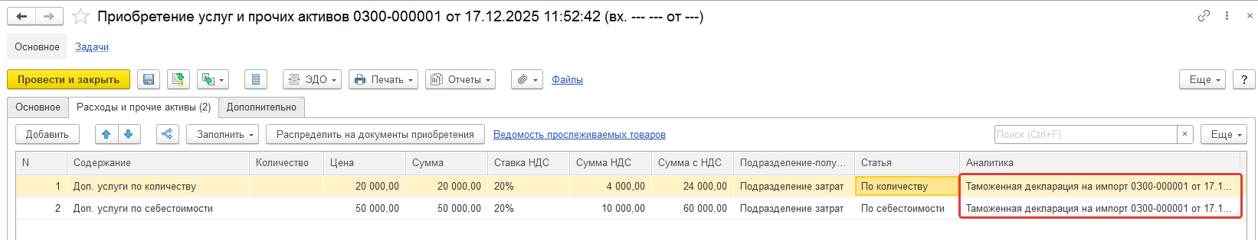
Рисунок 3 - Отражение доп. расходов на таможенную декларацию

4. Формирование установки цен
После того, как все дополнительные расходы отражены, в таможенной декларации на импорт на вкладке «Дополнительно устанавливается флаг «Сформировать установку цен».
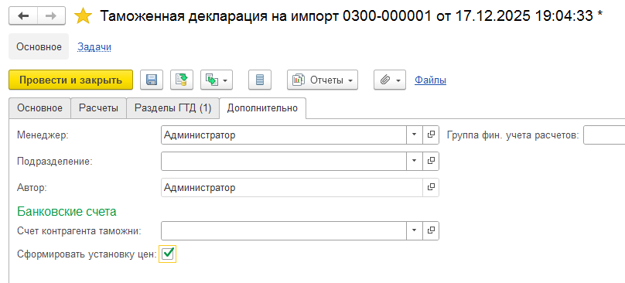
Рисунок 4 – Флаг «Сформировать установку цен»
При проведении таможенной декларации на импорт с установленным флагом рассчитываются и устанавливаются цены по указанному виду цен.
Базой для расчета служит таможенная стоимость + сумма пошлины из табличной части «Таможенная декларация на импорт». Распределяются пропорционально этой базы таможенный сбор и таможенный тариф, указанные в текущем документе «Таможенная декларация на импорт», а также дополнительные расходы, где таможенная декларация указана в качестве аналитики.
При проведении документа формируется документ «Установка цен номенклатуры», о чем выводится соответствующее сообщение (с возможностью перейти в созданный документ), а также в таможенной декларации отображается реквизит с гиперссылкой на созданный документ установки цен.
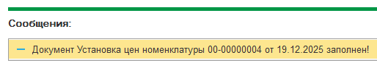
Рисунок 5 - Сообщение об успешном формировании установки цен
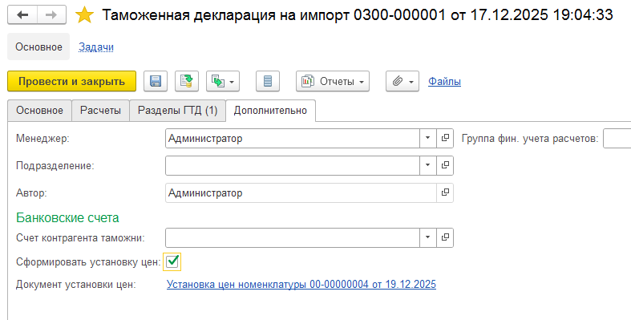
Рисунок 6 - Гиперссылка на созданный документ установки цен
Таможенная декларация на импорт при этом является документом-основанием для установки цен.
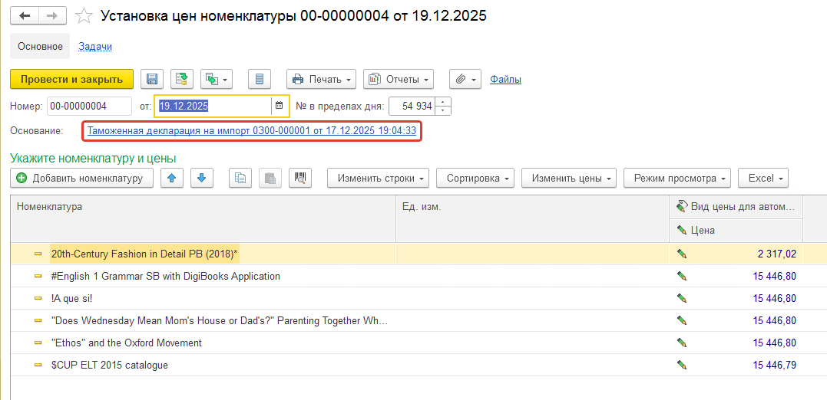
Рисунок 7 - Документ-основание установки цен
В случае, если данные документа «Таможенная декларация на импорт» изменяются, связанный документ установки цен перезаполняется.

